**Paroisse Sainte Marie des Sables d'Olonne**

**Dimanche 1er Octobre 2023.**

**26ème dimanche du temps ordinaire A**

**« De la parole à l’action - De l’obéissance à la foi »**

**LITURGIE D'OUVERTURE**

Procession d'entrée : La croix, les servants d'autel, le diacre, le prêtre...

**Chant d'entrée : « Appelés enfants de Dieu »** Y 35-10 **n° 3 couplets 3, 4, 5**

**Mot d'accueil :**

**Rite pénitentiel :** Je confesse à Dieu + St Jean AL 68-19

**Gloria : Al 539** ou **Al 32-11**

**Prière d'ouverture :** Missel romain

**LITURGIE DE LA PAROLE**

**1ère lecture :** Lecture du livre du prophète Ezéchiel 18,25-28

**Psaume : n° 24 Refrain : « Rappelle-toi Seigneur ta tendresse »**

AELF Musique Robert page 80 ***(La partition a été envoyée par mail aux animateurs et organistes. Si vous ne l'avez pas reçue, envoyez un courriel à*** [***paroissedesolonnes@gmail.com***](mailto:paroissedesolonnes@gmail.com) ***en précisant votre nom et votre relais)***

**2eme lecture :** Lecture de la lettre de St Paul apôtre aux Philippiens 2,1-11

**Acclamation :** St Jean, AL 68-19

**« Mes brebis écoutent ma voix, dit le Seigneur ;**

**moi, je les connais, et elles me suivent. »** Alleluia !

**Évangile**: Évangile de Jésus Christ selon saint Matthieu 21,28-32

**Homélie** :

**Profession de foi** : Symbole des Apôtres.

**Prière universelle**: **Refrain : « Sûrs de ton amour et forts de notre foi,**

**Seigneur nous te prions. »**

Quête : Notre offrande de ce jour est destinée aux différents mouvements catholiques d’enfants,

de jeunes et d’adultes du diocèse de Luçon. Merci d'avance pour votre générosité.

**LITURGIE EUCHARISTIQUE**

**Offertoire** :

**Prière sur les offrandes**: Missel romain

**Sanctus :** St Jean AL 68-19

**Prière eucharistique :**

**Anamnèse**: Au choix

**Notre Père :** Proclamé.

**Geste de paix**

**Agneau de Dieu :** St Jean AL 68-19

**Chant de communion : « Prenez et mangez**» D 52-67 **n°43**

**Prière après la communion :** Missel romain

**LITURGIE DE L'ENVOI**

**Annonces**

**Bénédiction :**

**Envoi**

**Chant d'envoi : « Que vienne ton règne »** EDIT16-03 **n°20 couplets 2**

ou Orgue .

Relais d'Olonne sur Mer

**Prière universelle 1er Octobre 2023**

***Important :*** *La personne qui lit les intentions de prière doit rester à l’ambon jusqu'à la fin de la lecture de la conclusion par le prêtre.*

***Introduction****:*

***« Nous qui sommes ses enfants, faisons monter vers le Père notre prière***

***pour nos frères et pour nos sœurs. »***

**Refrain :**  **«  Sûrs de ton amour, et forts de notre foi, Seigneur nous te prions. »**

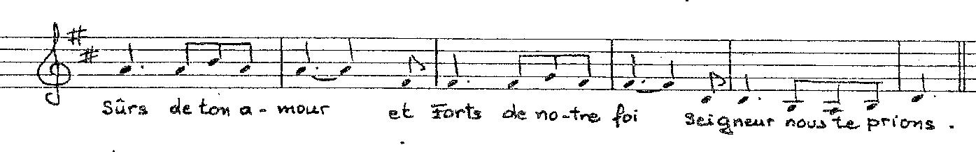

1. **Dieu de longue patience,** nous te confions les personnes qui te cherchent

dans l’obscurité du doute, celles qui pensent être dans la vérité et celles

qui pensent qu’il n’y a pas de vérité. **R/.**

1. **Dieu de tendresse**, nous te confions les personnes qui mettent leurs actes

en rapport avec leurs paroles et celles qui restent prisonnières du mensonge

et de la lâcheté. **R/.**

1. **Dieu de bonté**, nous te confions les pécheurs qui se repentent et les incroyants qui se convertissent et croient en ta Parole. **R/.**
2. **Dieu de justice**, tu envoies tes fils travailler à ta vigne. En ce premier jour

du mois missionnaire « Coeurs brûlants, tous en chemin », donne

à nos communautés chrétiennes d’entendre ton appel et de s’engager

sur les chemins de la justice, afin que le monde te connaisse et qu’il ait la vie. **R/.**

***Conclusion*** *:*

***« Dieu de tendresse, exauce les prières que nous t’adressons par Jésus le Christ,***

***notre Seigneur.******- Amen.***